本院要聞
賀陳力俊院士榮獲美國礦冶與材料學會
2008 William Hume-Rothery Award
本院數理科學組陳力俊院士獲美國礦冶與材料學會（The Minerals, Metals and Materials Society, TMS）宣布頒予2008 William Hume-Rothery Award，並受邀於明（97）年3月的TMS年會上發表主題演講。陳院士為國內第一位獲此殊榮的學者。
William Hume-Rothery Award是美國礦冶與材料學會為紀念英國牛津大學材料系創系講座教授Hume-Rothery所設立，目的為鼓勵在合金材料科學領域有傑出研究的學者。
賀張子文特聘研究員榮獲「美洲中國工程師學會」2007年傑出成就獎
本院基因體研究中心張子文特聘研究員榮獲「美洲中國工程師學會」2007年傑出成就獎，並獲邀於96年11月10日至該學會於美國紐澤西州紐華克市舉辦的第90屆年會中接受頒獎，並發表主題演講。
自1957年以來，該學會每年遴選對科學、工程、或技術有重大成就的華人或對華人社會有重大貢獻的人士，頒予傑出成就獎，每年1至5位（1993、1997年超出5人）。本院楊振寧院士、李政道院士、吳成文院士、張俊彥院士等都曾獲此殊榮。今年的5位得獎人，張子文特聘研究員是唯一來自臺灣的得獎人，其他得獎人包括來自大陸建設長江三峽水壩的總工程師黃華平先生，和3位來自美國學界的人士。
化學所來函通知
週報第1147期（96年11月22日出版）高雄醫學大學王雲銘教授演講，講題 “Contrast Agents for Molecular Imaging”，因故延期，特此通知。

學術活動
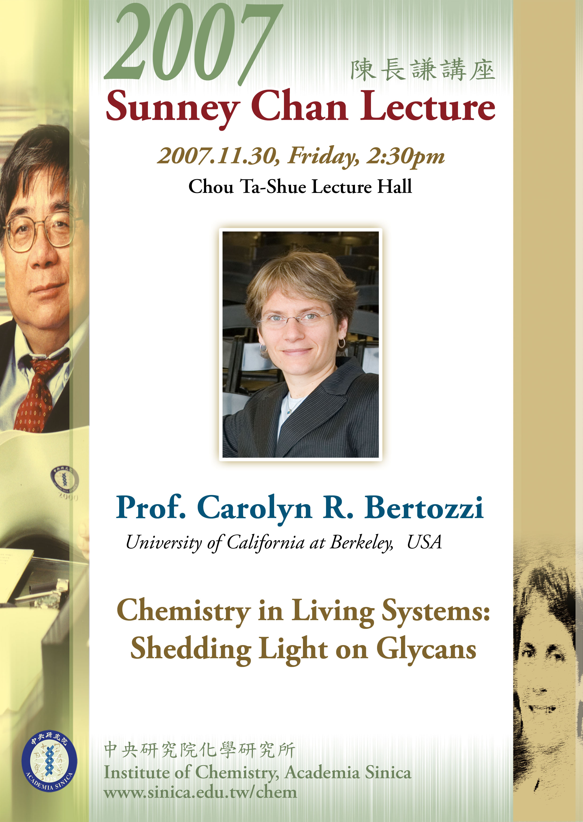
化學所2007年陳長謙講座
時 間：96年11月30日（週三）
下午 2 時30分
地 點：本院化學研究所
周大紓講堂
主 講 人：Prof. Carolyn R. Bertozzi
(Univ. of California at Berkeley, USA)
主 持 人：陳長謙院士
講 題：Chemistry in Living Systems:
Shedding Light on Glycans
參考網址：http://www.sinica.edu.tw/chem/2007_Sunney- lecture.html
中國經濟改革30年—張軍教授系列演講
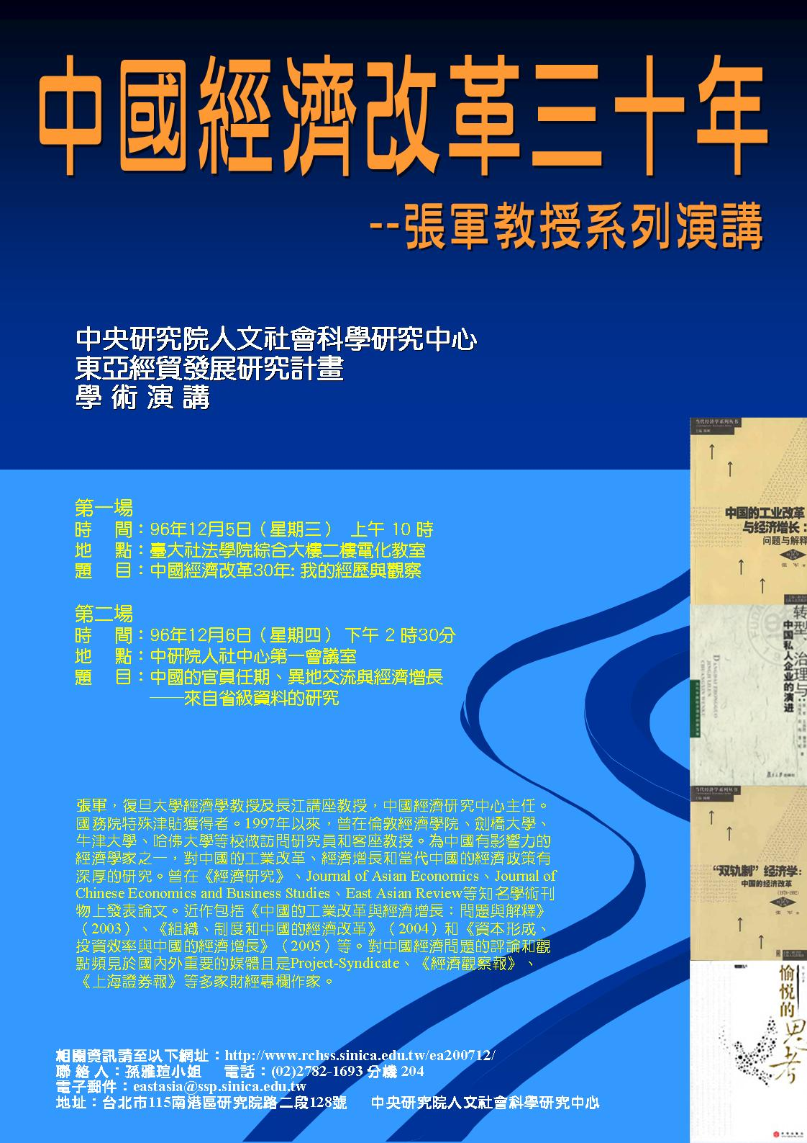
主辦單位：本院人文社會科學研究中心
「東亞經貿發展研究計畫」
主 講 人：張軍教授
（復旦大學經濟學及長江講座教授）
第一場演講
時 間：96年12月5日（週三）
上午 10 時
地 點：臺灣大學社法學院綜合大樓2樓電化教室
題 目：中國經濟改革30年：我的經歷與觀察
第二場演講
時 間：96年12月6日（週四） 下午 2 時30分
地 點：本院人文社會科學研究中心第1會議室
題 目：中國的官員任期、異地交流與經濟增長—
來自省級資料的研究
參考網址: http://www.rchss.sinica.edu.tw/ea200712/

2007臺灣-日本數值分析及科學計算聯合研討會
時 間：96年11月30日（週五）至12月2日（週日）
地 點：本院數學研究所
11月30日（週五）
時 間 | 主 持 人 | 題 目／發 表 人
09:30-10:15 | 劉太平 | Numerical Verification Method of Solutions for Nonlinear PDEs and its Applications  ／中尾充宏
10:15-11:00 | 劉太平 | Some Computer-Assisted Proofs for Nonlinear Heat Convection Problems  ／渡部善隆
11:15-12:00 | 劉太平 | On a Symplecticity- and Dispersion-relation-preserving Scheme for Solving Camassa- Holm Equation／許文翰
13:30-14:15 | 中尾充宏 | Structured Algorithms for Palindromic Quadratic Eigenvalue Problems／黃聰明
14:15-15:00 | 中尾充宏 | Recent Developments of the mdLVs Algorithm for Computing Matrix Singular Values／中村佳正
15:15-16:00 | 中村佳正 | Repeated Support Splitting and Connecting Properties in some Nonlinear Diffusion Equation with Strong Absorption／友枝謙二
16:00-16:45 | 中村佳正 | An Immersed Boundary Method for Interfacial Flows with Insoluble Surfactant／賴明治
16:50-17:20 | 中村佳正 | A Coupling Interface Method for Elliptic Interface Problems／舒宇宸
12月1日（週六）
時 間 | 主 持 人 | 題 目／發 表 人
09:00-09:45 | 磯祐介 | Ab Initio Simulation on Strength of Nano-Materials／北村隆行
09:45-10:30 | 磯祐介 | Computing Bound States of Schrödinger Equations by Hyperplane Constrained Continuation Methods／王偉仲
10:45-11:30 | 王偉仲 | A quantum Corrected Energy-transport Model for Nanoscale Semiconductor Devices／  陳仁純
11:30-12:15 | 王偉仲 | Database Construction of Fundamental Flows of a Rarefied Gas between two Parallel Plates／高田滋
14:00-14:45 | 北村隆行 | Fast Multipole Methods for Periodic Problems in Elasticity and Electromagnetics／  大谷佳広
14:45-15:30 | 北村隆行 | A Multigrid Preconditioner for Solving Transient Navier-Stokes Equations／吳金典
15:45-16:30 | 賴明治 | Numerical Computations to Moving Boundaries in Oil Reservoir Problems／中木達幸
16:30-17:15 | 賴明治 | A Novel PDE Based Image Restoration: Convection-diffusion Equation for Image Denoising／施因澤
12月2日（週日）
時 間 | 主 持 人 | 題 目／發 表 人
09:00-09:30 | 陳宜良 | A Multiple-Precision Approach to Numerical Treatment of Inverse Acoustic Problem／  磯祐介
09:30-10:00 | 陳宜良 | Numerical Simulation for Non-Existence and Smoothness of the Solution for Heat Equations／今井仁司
10:00-10:30 | 陳宜良 | Parallel and Large Scale Multiple-Precision Computation and its Application to Ill-Posed Problems／藤原宏志
10:45-11:30 | 西田孝明 | Decaying Solution of Navier-Stokes Flow without Surface Tension／幡谷泰史
11:30-12:00 | 西田孝明 | A Generalized Lagrangian Method for Hyperbolic Balance Laws／薛克民
12:00-12:30 | 西田孝明 | Strichartz Estimates for Discrete Schrödinger Equation／陳宜良
主辦單位：本院數學研究所
參考網址：http://www.math.sinica.edu.tw/workshop/2007TJ/2007tj_c.htm
分子生物研究所小型研討會IMB Retreat Pre-Meeting
時 間：96年12月4日（週二）
地 點：本院分子生物研究所演講廳
時 間 | 主 持 人 | 題 目／發 表 人
09:40-10:20 | Dr. Andrew Wang | Structural Mechanisms of DNA Replication and Repair／Lore na S. Beese
10:20-11:00 | Dr. Ming-  Daw Tsai | Phosphoproteomics of B-Raf/MAPK Signaling in Melanoma／Natalie Ahn
11:20-12:00 | Dr. Tuan-  Hua David Ho | Cytosolic Regulators in Targeting Proteins to Chloroplasts／Inhwan Hwang
13:30-2:10 | Dr. Henry Sun | MicroRNA Functions／Stephen Cohen
14:10-14:50 |  | Guiding Migration of a Cell Cluster／Pernille Rorth
15:20-16:00 | Dr. Chuang-  Fey Chao | A Long Non-coding RNA that Modulates Expression of Dicer-regulated Genes／  Brenda L. Bass
16:00-16:40 |  | Erythroid Gene Activation by Regulated Subcellular Transport of Transcription Factors／Che-Kun James Shen
主辦單位：本院分子生物研究所
參考網址：http://www.imb.sinica.edu.tw/ch/
植物暨微生物學研究所小型研討會2007 Retreat Mini-Symposium
時 間：96年12月5日（週三）
地 點：本院化學研究所周大紓講堂
時 間 | 主 持 人 | 講 題／發 表 人
09:00-09:50 | 林秋榮 | Molecular Mechanisms of Light Perception by Phytochromes／Dr. Clark Lagarias
09:50-10:40 | 林秋榮 | Regulation of the Proteasome／Dr. Daniel Finley
11:10-12:00 | 林秋榮 | Linking Ca and pH with osmoregulation and male fertility／Dr. Heven Sze
13:20-14:10 | 林納生 | Transgenerational Memory of Stress in Plants／Dr. Barbara Hohn
14:10-15:00 | 林納生 | The switch between translation and replication in TCV involves a 3' proximal tRNA-like translational enhancer that binds 60S ribosomal subunits／Dr. Anne Simon
主辦單位：本院植物暨微生物學研究所
參考網址：http://ipmb.sinica.edu.tw/
「本土心理與文化療癒研究」第3屆研習營
主 題：文化及心理療癒的本土化生成—倫理照顧的種種技藝
時 間：96年12月7日（週五）至8日（週六）
地 點：本院民族學研究所
12月7日（週五）
時 間 | 講 題／發 表 人 | 評 論 人
09:15-09:30 | 致開幕辭／黃樹民、張隆志
09:30-10:30 | 倫理學作為技藝論，以及其在精神病患醫護上的應用／汪文聖 | 許樹珍
11:00-12:00 | 自身的定奪：再探移情與身體作為方法的問題／宋文里 | 陳泓易
13:30-14:30 | 籤卜問病的文化療癒—人類學的研究／宋錦秀 | 張 珣
14:50-15:50 | 噶瑪蘭與阿美族巫師治病的象徵研究—性別、歷史記憶與聚落空間／劉璧榛 | 林淑蓉
16:10-17:10 | 心理治療的倫理現場：說話做為倫理照顧技術之探討／李維倫 | 李清發

12月8日（週六）
時 間 | 講 題／發 表 人 | 評 論 人
09:00-10:00 | 臺灣本土宗教網絡療癒過程的創生、斷裂與修補—自我技藝、自我消融與生存美學／余安邦 | 盧蕙馨
10:20-11:20 | 在歷史與記憶的辯證間重訪心理創傷—前「慰安婦」在後殖民處境下的心理療癒之路／彭仁郁 | 張隆志
11:20-12:20 | 事件及其延異：受創處境的心理照顧與悲悼療癒之機巧性探究／林耀盛 | 孫雲平
13:50-14:50 | 在生死界線處境下的倫理凝視研究／余德慧 | 黃冠閔
15:10-16:50 | 主持人／余德慧、專題講座／葉啟政
17:00-17:30 | 綜合座談／余德慧、余安邦
主辦單位：本院民族學研究所（本土心理療癒研究群）
協辦單位：本院臺灣史研究所（文化史研究群）、慈濟大學宗教與文化研究所
參考網址：http://www.ioe.sinica.edu.tw/chinese/index.htm
公布欄
本院「利用數位典藏改善學術研究環境計畫」徵求97及98年度計畫
本院「利用數位典藏改善學術研究環境計畫」97及98年度計畫甄選已於即日起上網公告甄選，將於96年12月25日截止收件。申請規格及徵選辦法已公布在本院網頁（網址：http://db1n.sinica.edu.tw /textdb/gatenews/showpost.php?rid=1084），請申請者自行前往下載表格清單，並在截止日前將紙本送至「近代史研究所研究大樓1201R」，另將電子檔寄送到irine@gate. sinica.edu.tw。若有任何問題請洽近史所陳昭妃（電話：2782-4166＃107）。
97年度第1梯次「博士後研究人員申請」核定通過名單
數理科學組
中央研究院博士後研究學者：
物理研究所：李碩天 環境變遷研究中心：山本芳正
一般博士後研究學者：
物理研究所：方崇開、沈月龍、席瑞、王儷霖、陳啟亮、羅宗男、呂欣明、李奕賢、陳鴻祥
化學研究所：林正歡、林俊宏、駱立揚、那家仁、林柏兆
地球科學研究所：Shellnutt, John Gregory、楊志成、村瀨雅之
資訊科學研究所：陳淑華、邱志義、蘇志文、黃國瑜、陳敦裕
生物化學研究所：楊玉良
生物醫學科學研究所：江建嵩
原子與分子科學研究所：黃少華、陳瑞山、陳毓宏
天文及天文物理研究所籌備處：蘇裕農、謝寶慶、黃麗錦
應用科學研究中心：舒宇宸、孫瑞吉
生命科學組
中央研究院博士後研究學者：
生物醫學科學研究所：黃雯華 基因體研究中心：Prachumwat, Anuphap、梁其輝
一般博士後研究學者：
植物暨微生物學研究所：李立群、張善意、郭瑋君
細胞與個體生物學研究所：郭明偉
生物化學研究所：陳忻怡、呂君萍、羅順原、葉亞平、Lodhi, Muhammad Arif
生物醫學科學研究所：胡齡月、陳建鋒、林怡彣、楊瀅臻、陳素碧、王錫麒、王薇雅、余佳益、蘇德喜
分子生物研究所：黃呈彥、曾才郁、蔡麗忍、朱瓊枝、盧主欽
生物多樣性研究中心：Feras（Lafi, Feras）、白梅玲、何政擇、許桂菁、Anker, Arthur、林育德
農業生物科技研究中心：林楓閔、黃啟彰
基因體研究中心：林懏濝、章微微、韓政良、謝逸璇
人文及社會科學組
一般博士後研究學者：
歷史語言研究所：高柯立
民族學研究所：鄭瑋寧、伊萊
近代史研究所：王憲群、汪涓
歐美研究所：樂美志
中國文哲研究所：張暉
臺灣史研究所：海樹兒.犮剌拉菲（Palalavi, Haisul）
語言學研究所：鄧芳青、顏徽玲
政治學研究所籌備處：李鳳玉、關弘昌
人文社會科學研究中心：王文岳、增田艾莉卡（MASUDA, ERIKA）
法律學研究所籌備處：Biedermann, Reinhard
知識天地
海洋生物中的天然抗生素—抗菌蛋白
陳志毅助研究員、郭欽明特聘講座、潘婕玉研究助理（細胞與個體生物學研究所臨海研究站）
前言
臺灣四面環海，海洋生物資源豐沛，許多的海洋生物資源應用在人類日常生活上隨處可見，如魚肝油、魚翅，或許許多多的健康食品，這些產品只是從豐富的海洋生物資源中所得到少部分有價值物質成份的應用而已。然而海洋生物所處的環境極為惡劣，充滿了許多微生物，許多海洋生物棲息其中，對於如何避免病原菌的感染是其中一大課題。而主要的項目在如何避免感染，所以海洋生物演化出特殊但對細菌極具殺傷力的免疫產物，也就是今天介紹的抗菌蛋白。因為許多海洋生物會產生許多不同種類的抗菌蛋白來抵禦微生物，進而避免產生疾病。目前在水產養殖上，濫用抗生素一直是政府漁業部門與漁民頭疼的問題，也是臺灣水產品屢屢被日本或歐盟驗出並遭致退貨的原因，最近民國96年9月份鰻魚因為被漁業署驗出使用禁藥恩諾沙星，引起恐慌，漁業署表示，驗出的量不會對人體造成傷害，檢驗也還在進行，然而在傳統養殖業使用抗生素的問題也逐漸浮上抬面。或許解決的方法，是從海洋生物的生存策略上尋找答案。由於海洋生物在生存策略上所產生的抗菌蛋白能有效的抑制微生物成長，利用分子生物學與生物技術的方法，從水生生物中選殖出抗菌蛋白基因，再利用蛋白質表達技術生產抗菌蛋白的重組蛋白，而後應用飼料填加，注射，或浸泡的方式增強水生生物的免疫力抑制微生物成長，以達到促進漁業產量、產業升級的目的。另一面，一勞永逸的方式，則進行基因轉殖，以特定的起動子驅動欲表達的基因在所轉殖的魚或蝦上，而達到適時適量的表達抗菌蛋白於水生生物上，並產生抗菌的效果。
抗菌蛋白種類與抗菌蛋白的性質
水生生物因為遭遇到複雜的環境，所以需要仰賴牠們自己先天性免疫功能來抵禦病原菌。最早的研究是發現魚類本身在魚鱗體表會分泌許多黏液，這些黏液具有殺菌的特性，此抗菌蛋白（pleurocidin）最原始是由比目魚的體表黏液萃取出來，具有抑制一些革蘭氏陽性菌與陰性菌的特性，同時在國外的研究報告，也詳述一些目前正在進行，並從水生生物中選殖或研究的抗菌蛋白。無脊椎動物中的甲殼類如草蝦、白蝦等以先天性免疫為主，分為體液性免疫及細胞性免疫。抗菌蛋白是屬於體液性免疫的一種，抗菌蛋白在甲殼類中具有的特性可以直接破壞病原菌細胞膜，並使其滲透壓不平衡。無脊椎動物的抗菌蛋白起源大部分在血淋巴細胞中，此蛋白質表達的部分與魚類抗菌蛋白表達的部位非常不同，然而不論是從魚類或草蝦中所得到的抗菌蛋白，牠們的抗菌機制非常類似。抗菌蛋白屬於先天性免疫的一部分，其性質主要是藉由其帶正電的特性，會和細菌細胞膜上的磷脂質作用，在細胞膜形成離子通道的方式，改變細胞膜的通透性，從而使細胞膜喪失功能，以抵抗外來的病原菌。抗菌蛋白分布很廣泛，目前在許多物種中皆發現抗菌蛋白，由脊椎到無脊椎，由動物到植物均有發現，而且在昆蟲的淋巴液，兩生類的皮膚分泌物、胃黏液、腸道上皮，哺乳類動物的吞噬細胞中的液泡，傷口，表皮開口處，水泡內液體均可發現。
抗菌蛋白依據其化學結構及生化特性可分為下列幾種：線性螺旋抗菌蛋白、線性含特定胺基酸抗菌蛋白、分子間含雙硫鍵的抗菌蛋白。線性螺旋抗菌蛋白通常為含有兩性分子的α-螺旋狀結構，此類抗菌蛋白通常可分為由帶電胺基酸所構成的親水性端和不帶電胺基酸所構成的疏水性端所組成。此類的典型例子是從蠶蛾中所發現的cecropin，最先是從蠶蛾脂肪體與血淋巴球中的溶菌酵素中發現。早先在形成蛹時會產生cecropin以避免病原菌對蠶蛾感染。從蠶蛾中得到的cecropin又分成cecropin A、cecropin B與cecropin D三種型態，cecropin可浸透脂質體，並在脂質雙層膜上形成一個陰離子選擇性通道進而瓦解病原菌。離子通道的途徑是由cecropin反平行結合形成一個二聚體結構，藉由戴正電的NH₂-terminal螺旋結合到帶負電的細胞膜表面，疏水性的COOH-terminal螺旋則插入細胞膜內，這些結合到膜上的二聚體會再聚集，形成一個聚合體，進而形成通道，另外，藉由二聚體的移動，NH₂-terminal螺旋會進入膜內，形成另一種離子通道。抗菌蛋白作用的機制仍有待進一步釐清，大致可分為筒狀穿鑿模式及地毯式覆蓋模式。這兩種模式都是運用抗菌蛋白在菌體上形成孔洞，造成菌體自身滲透壓的不平衡，而導致病原菌的死亡。這種打洞模式對一般哺乳類細胞傷害影響較為輕微是因哺乳類的細胞膜較病原菌的細胞膜偏中性，在一般病原菌的細胞膜上帶負電，而動物細胞的細胞膜膽固醇含量較高且較不對稱，同時，病原菌的細胞膜除了疏水性的作用力外，還受到靜電力的影響，所以抗菌蛋白會針對病原菌作用。
抗菌蛋白的應用
從石斑魚中選殖出epinecidin-1抗菌蛋白，epinecidin-1是一種小分子量的抗菌蛋白，當生物體受到病源菌入侵時，體內的免疫系統將會被刺激，促使多種細胞開始分泌抗菌蛋白，以抵抗外來病源菌。一般而言抗菌蛋白具有毒殺細菌、真菌、病毒之能力，而epinecidin-1是一個25個胺基酸所組成的蛋白質。利用組織免疫染色法觀察epinecidin-1之表現，發現石斑魚皮膚上黏液顆粒細胞和小腸細胞都有它的存在。同時肺炎雙球菌經過合成蛋白（epinecidin-1）處理後，能造成細菌在細胞膜中形成孔洞（圖1），造成細胞滲透壓失調，胞內物質大量外漏，最後造成標的生物死亡。而石斑魚 epinecidin-1合成蛋白可以有效抑制相關的菌種如下列所寫的表1。另一種抗菌蛋白（草蝦抗脂多醣因子（SALF55-76））具有抗敗血症之效應，同時環化的草蝦抗脂多醣因子（SALF55-76）具有抑制數種臨床細菌成長之效應，當先注射草蝦抗脂多醣因子（200μg/mouse）進入老鼠體內8小時後，而再注射綠膿桿菌24小時後，老鼠得到100%的存活率。透過電子顯微鏡的解析，同樣也可以驗證綠膿桿菌被草蝦抗脂多醣因子之合成蛋白破壞細胞膜，呈現內容物外溢的情況，導致細菌死亡（圖2）。再者抗生素（vancomycin）與環化的草蝦抗脂多醣因子（SALF55-76），對於綠膿桿菌在老鼠體內均有類似抑菌的效果。若老鼠先注射草蝦抗脂多醣因子（200μg/mouse），而後再以綠膿桿菌攻擊，從組織解剖分析上，其肺臟有效的被保護，而沒有嚴重之塌陷。由上述初步實驗結果，可以驗證草蝦抗脂多醣因子（SALF55-76）具有預防老鼠敗血症之療性。此抗敗血症效果，在將來具有應用於人類醫療上之願景。
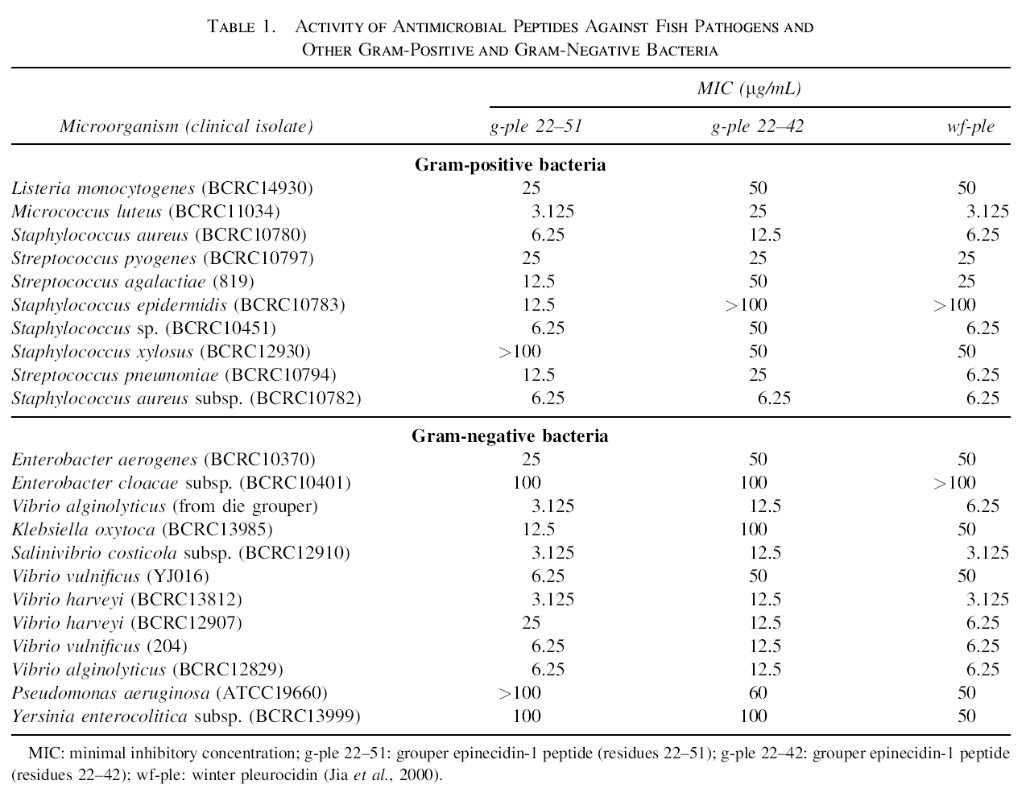
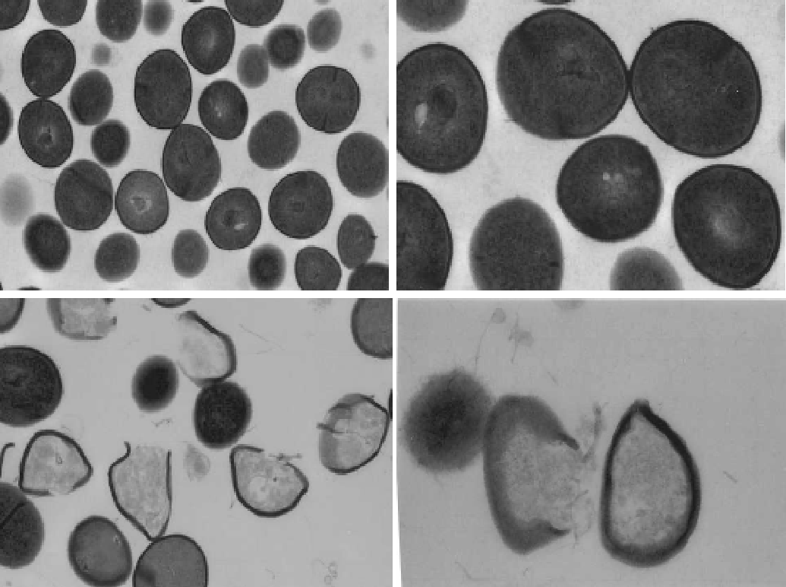圖1
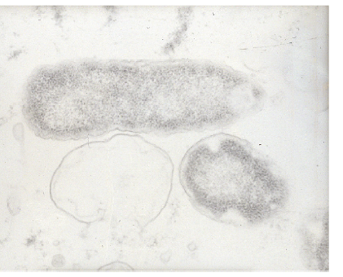圖2
表1
結語
抗菌蛋白具有許多不同的來源與角色，每一種抗菌蛋白所能毒殺的細菌各有不同，而臺灣抗生素的濫用已經使得一些病菌開始產生抗藥性，再加上生物鏈的累積作用，人類本身變成了抗生素最終累積的地方。面臨這樣的結果，就必須研究新興的替代用藥－抗菌蛋白（Antimicrobial peptides；AMPs）。同時海洋生技勢必為臺灣未來科技發展的主流，海洋資源的豐沛與海洋生物間的歧異度，提供了比陸地生物還複雜的演化史，海洋生物之間為了在複雜的環境中生存，早就發展出多功能性的抗菌機制與抗菌蛋白。臺灣以海洋立國，當就相關海洋生物技術再加強，並且探索海洋世界中更多的抗菌蛋白，並運用這些珍貴的海洋資源中的抗菌蛋白發展抗癌，抗菌，抗敗血症等醫學相關領域之研究，這些開發並不像新藥的開發一般冗長，同時除了醫學藥用外，在水產養殖的科學及產業上，更有發展的利基。呂秀蓮副總統前一陣子宣揚海洋科技立國的言論確實鼓勵臺灣的海洋生物科技研究人員，如何注入更多的研究經費與人力，實在是此研究能否成功的關鍵點。中央研究院一直是臺灣學術研究的火車頭，臨海研究站的設立又是中央研究院朝著基礎與應用研究並重之方向邁進，以往中央研究院都被稱為象牙塔中的研究，如今期望臨海研究站在未來的海洋生技發展上，能扮演上、中游的角色，把研究成果推廣至產業，也更希望成為臺灣水生生物抗菌蛋白研發中心。（此篇文章已投稿科學月刊，審查中）
致謝：電子顯微鏡的圖片由中央研究院細胞與個體生物學研究所林泰郎先生完成。
資料來源：
1. Chia-Yu Pan, Tsung-Tai Chao, Jian-Chyi Chen, Jyh-Yih Chen*, Wei-Chen Liu, Cheng-Hui Lin, Ching-Ming Kuo* (2007). Shrimp (Penaeus monodon) anti-lipoplysaccharide factor reduces lethality of Pseudomonas aeruginosa sepsis in mice. International Immunopharmacology 7(5):687-700. * Corresponding author.
2. Chia-Yu Pan, Jyh-Yih Chen*, Yih-Shyun E. Cheng, Chun-Yao Chen, I-Hsun Ni, Jenn-Feng Sheen, Yu-Liang Pan, Ching-Ming Kuo* (2007). Gene expression and localization of the epinecidin-1 antimicrobial peptide in the grouper (Epinephelus coioides), and its protection of fish against pathogenic infection. DNA and Cell Biology 26(6): 403-413. * Corresponding author.
3. 陳志毅。2005。魚、蝦抗菌蛋白之研發應用。農科新世紀，農業生物科技園區專訊。p47-50。
學術演講
日期 | 時間 | 地 點 | 主 持 人 | 講 員 | 講 題
數 理 科 學 組
11/29(四) | 14:00 | 地球所  3樓演講廳 | 李德貴博士 | 陳明德教授  (海洋大學) | Probing into East Asian Paleoclimate by Okinawa Trough Sediments
11/29(四) | 15:30 | 原分所  浦大邦講堂  (臺大校區) |  | Prof. Koichi Iwata  (Univ. of Tokyo, Japan) | Tracing Chemical Reactions with Time-resolved Spectroscopies
12/5(三) | 10:30 | 資訊所新館  106演講廳 | 陳祝嵩博士 | 徐宏民教授  (National Taiwan Univ.) | Large-Scale Visual Databases: What and How to Search for
12/6(四) | 15:30 | 原分所  浦大邦講堂  (臺大校區) |  | 王少君教授  (中正大學) | Micro-fluidic Component Development and LC/MS Quantitative Chemometric Techniques
12/7(五) | 15:00 | 化學所  周大紓講堂 | 陶雨臺所長 | Prof. David E. Bergbreiter  (Texas A&M Univ.,  USA) | Using Macromolecular Solvation to do Green Homogeneous Catalysis
12/10(一) | 10:30 | 化學所  A108會議室 | 陳長謙院士 | Prof. Joan S. Valentine  (Univ. of California, USA) | How do Aqueous Manganese Ions Functionally Substitute for Superoxide Dismutase Enzymes in Vivo?
12/10(一) | 15:30 | 化學所  A108會議室 | 張定國博士 | Prof. Dan W. Urry  (Univ. of Minnesota, USA) | On the Thermodynamics of Hydrophobic Hydration and its Consequences in Protein Function

日期 | 時間 | 地 點 | 主 持 人 | 講 員 | 講 題
生 命 科 學 組
12/3(一) | 11:00 | 分生所  1樓演講廳 | 鍾邦柱博士 | Dr. Olivier Kah  (法國國家科學研究中心) | Aromatase and Radial Glial Cells: A Role in Neurogenesis of Adult Fish
12/3(一) | 16:00 | 化學所  A207會議室 | 常怡雍博士 | 陳凱儀教授  (臺灣大學) | Characterization of the se2.1 QTL in Tomato
12/4(二) | 10:00 | 植微所  106會議室 | 賴爾珉博士 | Dr. Thomas Hohn  (Univ. of Basel, Switzerland) | Silencing and Silencing Suppression in Plants
12/4(二) | 15:00 | 多樣中心  1樓演講廳  (原動物所大樓) | 陳昭倫博士 | 邱志勇博士後  (多樣中心) | Molecular Characterization and Evolutionary Implications of Calmodulin Genes in the  Scleractinian Coral Acropora  (Scleractinia; Acroporidae)
人 文 及 社 會 科 學 組
11/29(四) | 14:00 | 政治所籌備處  會議室B  (人文館北棟5樓) |  | 邱訪義助研究員  (政治所籌備處) | A Theoretical Framework for Lawmaking
11/30(五) | 10:00 | 文哲所  3樓討論室 |  | 趙 園博士  (中國社會科學院) | 「忠」「逆 」之間—明清之際士人的倫理處理與選擇
11/30(五) | 15:00 | 經濟所B棟  1樓B110會議室 |  | Prof. I-Hsuan Ethan Chiang  (Boston College, USA) | Skewness and Co-Skewness in Bond Returns
12/4(二) | 10:00 | 法律所  第2會議室  (人社館北棟9樓) |  | 劉孔中研究員  (法律所籌備處) | 電信零售價格調整上限制之研究
12/4(二) | 11:00 | 臺史所820室  (人社館北棟) | 黃富三博士 | 陳 萱博士  (日本東京大學) | 日本政府對臺灣事件(1874年)應對之解析—從新聞媒體所刊載之政府公告的角度
12/4(二) | 15:00 | 經濟所B棟  1樓B110會議室 |  | Prof. Takatoshi Tabuchi (Univ. of Tokyo, Japan) | Trade and Entrepreneurship with Heterogeneous Workers
12/5(三) | 14:30 | 民族所大樓  3樓2319會議室 |  | Prof. Louis Chauvel  (法國巴黎政治學院) | “Repatrimonialization” and the middle class adrift: Shrinking middle in Europe (英文演講)
12/5(三) | 14:30 | 人社中心  B202會議室 |  | 吳重禮副研究員  (政治所籌備處) | 司法判決的政治分析：以賄選案件為例
12/6(四) | 10:00 | 近史所  檔案館  1樓中型會議室 |  | 巫仁恕副研究員  (近史所) | 明清江南的園林與城市—以蘇州為探討中心
12/7(五) | 14:30 | 社會所  802會議室  (人社館南棟8樓) |  | 陳寬政教授  (長庚大學) | 人口老化、疾病擴張與健保費用
12/11(二) | 10:00 | 法律所第2會議室(人文館北棟9樓) |  | 劉孔中研究員  (法律所籌備處) | 電信零售價格調整上限制之研究

